Министерство образования Республики Беларусь

Учреждение образования

БЕЛОРУССКИЙ ГОСУДАРСТВЕННЫЙ УНИВЕРСИТЕТ  
ИНФОРМАТИКИ И РАДИОЭЛЕКТРОНИКИ

Факультет информационный технологий и управления

Кафедра интеллектуальных информационных технологий

Дисциплина: «Математические основы интеллектуальных систем»

Лабораторная работа №3 по теме:  
«Формализация алгоритма решения задачи на языке SC»

Студент гр. 121702

Заломов Р.А.

Проверил:

Коршунов Р.А.

Минск 2023

**Тема**

Формализация алгоритма решения задачи

**Цель**

Получить навыки формального представления в базе знаний алгоритма решения задачи.

**Задание**

Используя вариант индивидуального задания из л.р.№2 представить алгоритм решения задачи на языке SCg

**Условие задания**

В равнобедренном треугольнике ABC к основанию AC проведена высота BD. Радиус окружности, вписанной в треугольник BDC, равен 1. Найти площадь треугольника ABC, если длина боковой стороны равна 6.

**Выполнение задания**Пояснительный рисунок к задаче

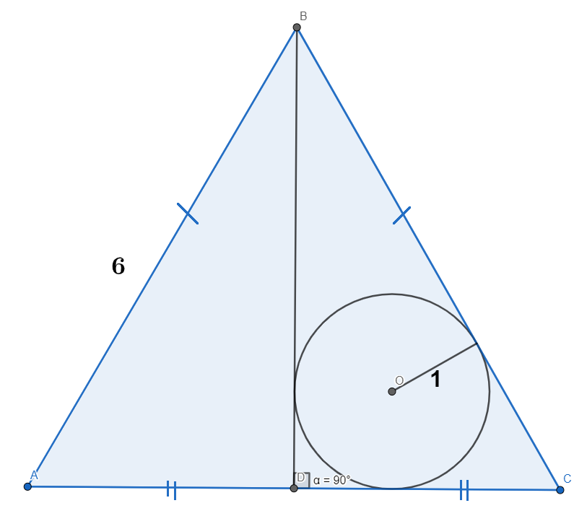

**Итоговый алгоритм**

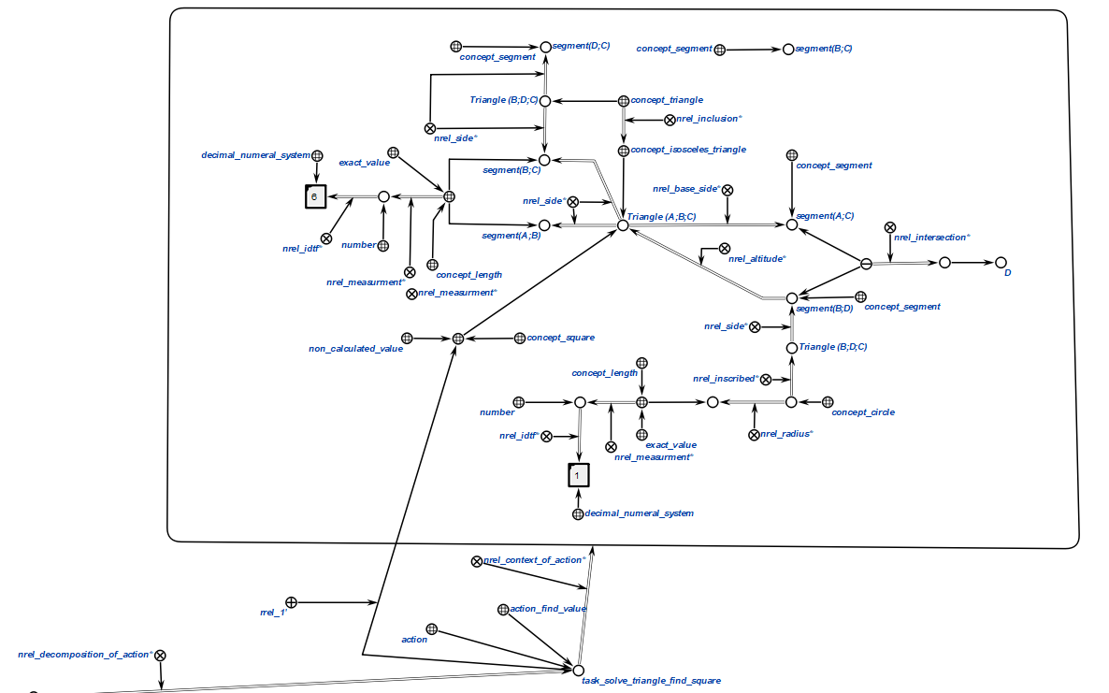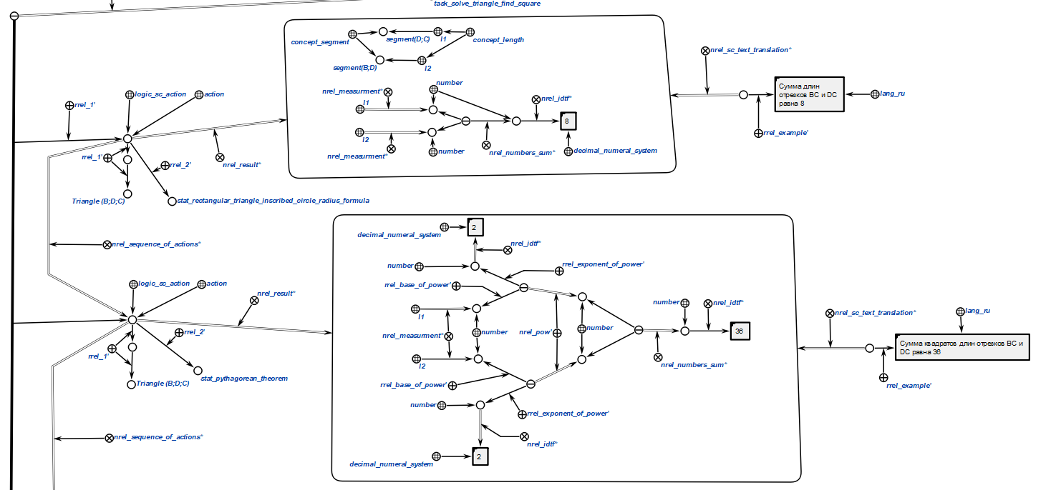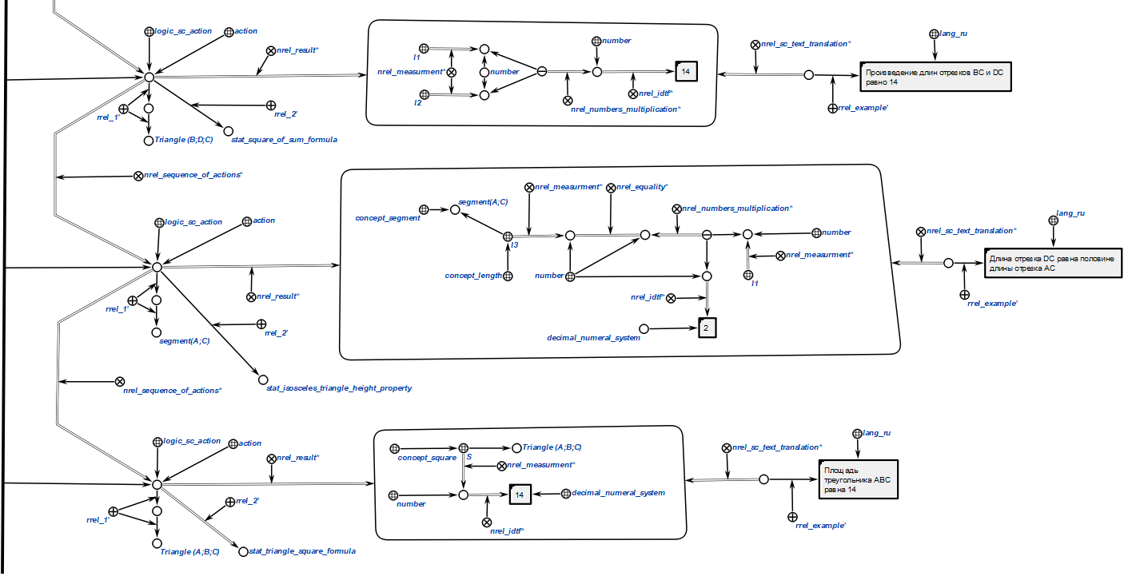

**Вывод**

В результате лабораторной работы были получены практические навыки формального представления алгоритма решения задач в базе знаний. Помимо этого, были получены практические навыки работы с языком SCg.